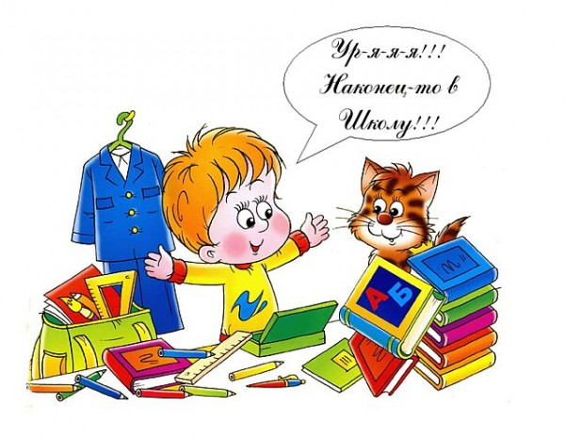

Как выбрать программу обучения

в начальной школе?
Ваш ребёнок достиг школьного возраста и Вы стоите перед выбором, куда пойти учиться? У родителей есть выбор при поступлении ребёнка в школу. Например, вы можете выбрать возраст, в котором завершится дошкольное детство вашего чада. Рассмотреть кандидатуры на почётную должность первого учителя. Можно изучить варианты подходящих, с вашей точки зрения, школ. Но один из самых сложных моментов – это выбор программы, по которой будет проходить обучение вашего ребёнка.
Проблему выбора образовательной программы решить не всегда просто. Что такое хорошая школьная программа? А плохие программы бывают? Попробуем разобраться.
Все программы начальной школы можно условно разделить на две группы. Первая – традиционные программы, вторая – так называемые программы развивающего обучения.
Традиционная программа в исходном варианте – это та самая программа, по которой учились практически все советские школьники и большинство современных родителей. Сейчас она носит название «Школа России». В эту же группу можно включить программы «Начальная школа ХХI века», «Школа 2100», «Гармония», «Перспективная начальная школа», «Классическая начальная школа», «Планета знаний», «Перспектива».
Среди программ развивающего обучения наиболее известны системы Л.В. Занкова и Д.Б. Эльконина - В.В. Давыдова. В эту же группу входят многочисленные авторские программы, по которым может проходить обучение в единственном классе на весь город, а то и на всю Россию.
Уже эта классификация вызывает резонный вопрос: «Это что же, традиционная программа - не развивающая?»
Дело в том, что понятие «программа развивающего обучение» появилось в те годы, когда обучение в начальной школе проводилось по единственной программе, общей для всех школ Советского Союза. Некоторые ученые были убеждены, что эта программа не соответствует возрастным и психологическим особенностям детей. И приступили к разработке собственных систем обучения, которые должны были развить у учеников мышление, воображение, память. В итоге сложилось так, что все системы обучения, альтернативные традиционной, объединены общим названием «развивающие».
Сейчас все действующие программы прошли испытание временем, утверждены и рекомендованы Министерством образования. Более того, результаты обучения по любой из программ ориентированы на единый образовательный стандарт. Это означает, что список знаний и умений, которыми должен обладать выпускник начальной школы, общий для всех – независимо от того, по какой из программ обучался ребёнок.
И снова возникает логичный вопрос: «Для чего же столько разных программ, если результат обучения всё равно одинаковый?» И – удивительное рядом – образовательный стандарт общий, а результаты обучения – разные!
Самый распространённый миф о традиционной программе обучения – то, что она устарела. Это не так. Программа многократно обновлялась. Открыв учебники из комплекта «Школа России», вы с трудом узнаете те книги, по которым учились когда-то сами.
Все программы традиционного типа имеют общую характерную особенность. Учебный материал подаётся так, чтобы ребёнок шёл по пути «от простого к сложному». Постепенно нарабатывается определённый учебный навык (в идеале - доведённый до автоматизма). Самый простой пример – это большое количество однотипных задач, расположенных в учебнике страница за страницей. Решая их, ребёнок запоминает способ решения задач такого типа и уверенно пользуется им.
Именно эта технология обучения подвергалась критике за то, что многие дети в результате не умеют применять знания в нестандартных условиях. Немного непривычно сформулирован текст задачи – и ребёнок не может воспользоваться имеющимся навыком.
Авторы других программ традиционного типа попытались объединить полезные с практической точки зрения наработки авторов программ развивающего обучения и внедрить их в традиционную программу.
Одним из самых ярких примеров такой работы являются учебники по математике, разработанные Л.Г. Петерсон. Они отличаются более высоким уровнем сложности и разнообразием типов заданий, изучением терминологии, свойственной средней школе. Это пугает родителей, но очень помогает детям: освоив правильную терминологию в начальной школе, им не надо переучиваться в средних классах.
Бытует мнение, что традиционные программы выращивают «винтиков». Это не так. В современном виде они дают довольно прочную базу знаний, но в основном сохраняют ведущую роль учителя, который объясняет, рассказывает, даёт образец, и за счёт многократного повторения определённых действий формируются знания, умения и навыки.
Системы обучения Л.В. Занкова и Д.Б. Эльконина - В.В. Давыдова до сих пор вызывают массу дискуссий. Нередко можно услышать негативные отзывы от родителей о результатах обучения детей по этим программам.
Причин этому чаще всего две. Первая – в большинстве современных школ невозможно создать условия, в которых эти системы обучения будут работать так, как задумывали авторы. Вторая – мало педагогов-энтузиастов, которые готовы соблюдать технологию обучения, а без этого хороших результатов добиться невозможно.
Что имеется в виду под условиями и технологией обучения? Например, Л.В. Занков предполагал, что почти каждый учебный день будет начинаться с мини-экскурсии учителя с детьми, последующей беседой и даже написанием мини-сочинений по итогам увиденного и услышанного. В условиях современной школы этого, очевидно, обеспечить невозможно.
При пролистывании учебников из этих комплектов у многих вызывает шок отсутствие чёткого деления на темы, отказ от привычных рамочек с правилами, которые надо выучить. Не найдёте вы и нескольких похожих заданий, расположенных подряд. Эти системы обучения подразумевают совершенно другой подход к процессу обучения – более творческий, требующий от детей активности и любознательности. Учитель выступает не как наставник, а как друг и помощник, направляющий ход мысли детей.
Учиться и по системе Занкова, и по программе Эльконина-Давыдова интересно и необычно. Это возможность научиться нестандартно мыслить и не теряться в различных ситуациях, что очень пригодится в жизни.
Полистайте современные учебники. Вы наверняка найдёте что-то неожиданное, удивительное, непохожее на ваши воспоминания из школьного детства. Не спешите это отвергать, присмотритесь. Быть может, так — интереснее?

